7ème dimanche de Pâques A
Jean 17, 1-11 Père, glorifie ton Fils, afin que le Fils te glorifie…
La gloire de Dieu (4/05/08)

Pour une animation de partage d’évangile avec les enfants :
L’évangile d’aujourd’hui parle de « glorifier ». Or la gloire dans la Bible, ce n’est pas la gloire des stars et des vedettes. En hébreu, dans le mot traduit par gloire, il y a l’idée de poids, d’importance. Glorifier quelqu’un serait comme lui donner du poids, de la consistance. Pour approcher l’idée que le poids donne la stabilité qui permet de se relever, de rester debout, on pourrait utiliser un culbuto : grâce au poids qui est à sa base, en contact avec le sol, il se relève toujours, même si on essaie de le coucher. Si on a le temps, on peut fabriquer 2 culbutos : un vrai, avec du poids, un faux (sans poids). On verra vite la différence.

Ex de culbutos :  
Une recette de culbuto ici : http://educ73.ac-grenoble.fr/nectar/nectar_enseignant/docs_pedas/bcu87_equilibres/index.php?n_ch=3_4_0_0

L’évangile parle aussi de relations : entre le Père, le fils, les autres. Comme s’il n’y avait pas de JE sans TU ni sans IL(S). On pourrait faire un jeu de mains : les enfants sont face à face, par 2. En tapant dans les mains ils disent, comme une comptine : « Glorifie ton Fils, afin que le Fils te glorifie. »
glo- les mains sur les cuisses
ri- taper dans ses mains
fie main droite tape sur main droite de l’enfant qui est en face
ton idem, en changeant de mains
fils main droite dans main gauche, main gauche dans main droite
a- mains sur les cuisses
fin taper dans ses mains
que main droite tape sur main droite de l’enfant qui est en face
ton idem, en changeant de mains
fils chacun se frappe la poitrine des 2 mains
te main droite dans main gauche, main gauche dans main droite
glo- idem en montant un peu
ri- idem en montant encore un peu
fie idem en montant encore un peu

 glo- |  ri- | fie |  ton | 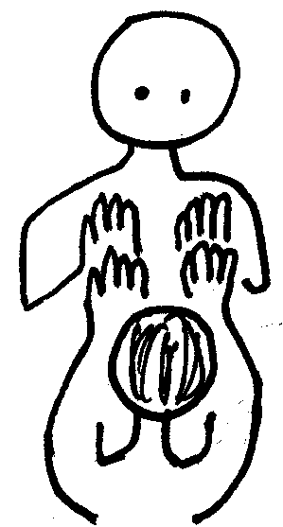 fils | a- | fin
que | ton |  fils | te | ⬆glo- | ⬆ri- | ⬆fie

Quand les enfants connaissent bien la comptine, on pourrait mettre les paires d’enfants les unes à côté des autres pour faire le jeu tous ensemble. Arrivés au dernier mot (glorifie), ils tapent dans les mains des deux enfants sur le côté et ils répètent le geste en montant à chaque syllabe. Si les paires sont en cercle, ça fait une double couronne de mains jointes qui se lèvent…

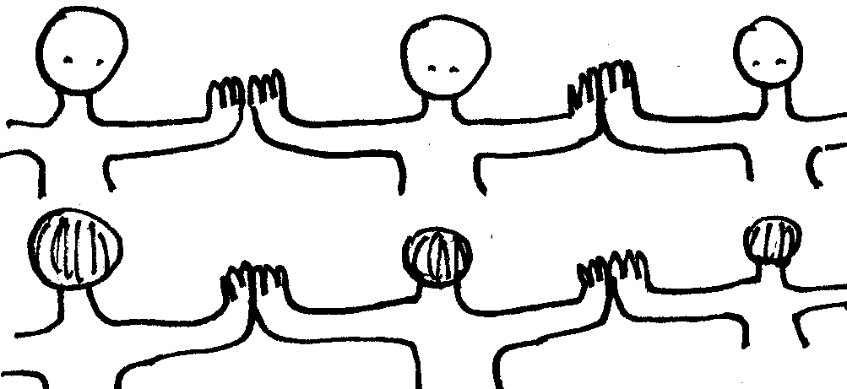 ou 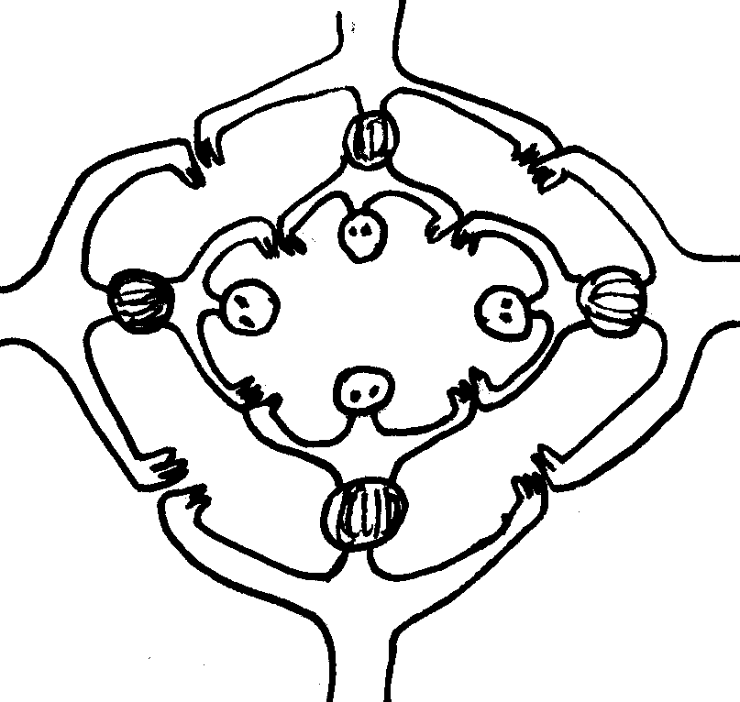

Dans le même esprit, pour les plus jeunes : les enfants se mettent par paires, face à face, n’importe où dans la pièce. Dans chaque paire, un des 2 enfants dit « je m’appelle…. » en mettant la main sur sa poitrine, puis « tu t’appelles…. » en touchant l’autre. Ensuite c’est le 2ème enfant de la paire qui fait la même chose (l’animateur le fait avec eux au début, pour montrer). On chante un court refrain (par ex. le refrain du Gloria qui a été chanté au début de la messe) pendant lequel tous les enfants se déplacent et reforment de nouvelles paires. Quand le refrain est fini, le même petit jeu se fait au sein des nouvelles paires constituées. Pour terminer le jeu, au signal, tous les enfants se donnent la main en cercle et on chante une dernière fois le refrain.

Enfin l’évangile parle de don (donner revient 10 X) et ne mentionne recevoir qu’au sujet de la Parole.
On pourrait donc commencer l’animation par un jeu de téléphone sans fil, avant de lire l’évangile. La phrase reçue et à répéter tout bas au suivant est : « je leur ai donné les paroles que tu m'avais données et ils les ont reçues ». Le dernier dit tout haut ce qu’il a entendu, on corrige d’après le premier, puis on lit l’évangile et dès que les enfants reconnaissent la phrase en question ils se lèvent. On s’arrête un moment et on essaie de comprendre qui a donné, qui a reçu. Puis on continue. (voir aussi jeu n° 1)

Petits jeux : (NB : quand il y a des choses [écrites comme ceci] c’est une remarque, une question pour nous, adultes, animateurs)

- La Gloire de Dieu

Retrouve cette phrase de Jésus dans l’évangile d’aujourd’hui :

Moi, je t'ai g - - - - - - - sur la terre en accomplissant l' - - - - - - que tu m'avais confiée.

Et maintenant, lis cette phrase de Saint Irénée :

« La Gloire de Dieu, c’est l’homme vivant »
Qu’en penses-tu ?
- Mots mêlés

d | o | n | n | e | r | d | h | o | m | m | e | s
v | i | e | a | é | t | e | r | n | e | l | l | e
i | t | p | a | r | o | l | e | n | f | i | l | s
t | e | r | r | e | v | m | o | n | d | e | u | i
n | o | m | e | c | i | e | l | v | p | è | r | e

Dans cette grille, retrouve 11 mots du texte. Avec les lettres qui restent, complète cette phrase de Saint Irénée :

« La gloire de - - - - c’est l’homme - - - - - - »

[donner, hommes, vie éternelle, parole, fils, terre, monde, nom, ciel, père // Dieu, vivant]

- Mots croisés

1
2
3
4
5
6

Horizontalement, trouve ces mots du texte :
- Les hommes l’ont fait fidèlement avec la parole.
- Faire complètement, jusqu’au bout.
- Ce verbe revient 10 X dans l’évangile d’aujourd’hui.
- Ce verbe est la suite du précédent. Dans l’évangile, il concerne les paroles.
- Jésus a donné celles qu’il avait reçues.
- C’est là que sont les hommes qui ont appris à connaître le nom de Dieu.

Verticalement : Jésus trouve la sienne dans les hommes qui ont gardé la parole de Dieu. On dit que celle de Dieu, c’est l’homme vivant.

[ garder, accomplir, donner, recevoir, paroles, monde / gloire ]

- Choisis ta  !

Voici 3 cartes à jouer qui parlent de vie. Quelles différences entres les 3 ?

Une Vie
après
la mort

Une Vie
éternelle

Une Vie
immortelle

Si tu veux, voici de l’aide :
- immortel, c’est ce qui ne meurt pas
- éternel, c’est ce qui n’a pas de début ni de fin

Quelle carte préfèrerais-tu ?

Dans l’évangile d’aujourd’hui, de quoi parle-t-on ?

Retrouve la phrase qui dit en quoi ça consiste :

Or, la vie ………………….., c'est de te …………………, toi, le …………………, le ……………….., et de ……………….. celui que tu as ………………………, Jésus Christ.

- Quel est ton nom ?

Pourrais-tu déchiffrer cette carte de visite ?

J’11 f11t c1nn11tr1
t1n n1m
11x h1mm1s

Qui parle ? De qui parle-t-il ?

Quels noms de Dieu sont donnés dans l’évangile d’aujourd’hui ?
Pourquoi utiliser plusieurs noms différents, à quoi ça sert ?
En connais-tu d’autres ?

[On peut faire d’autres choses à propos du Nom de Dieu. Cf Boîte à mots : http://www.catho-bruxelles.be/-Bible-et-enfants-.html ]

- ♫ Une chanson ? ♫

Connais-tu un (ou plusieurs) chant de la messe où on parle de gloire ?
Essaie de t’en souvenir et cherche si on parle de et de  dans ces chants ?

Et dans l’évangile d’aujourd’hui, en parle-t-on ?

Au fait, quand on parle de ciel et de terre, est-ce que ce sont le ciel et la terre comme ils sont représentés sur les petits dessins ci-dessus ?

[A partir des récits bibliques que les enfants ont déjà entendus, on peut s’étonner : Jésus lève les yeux au ciel, pourquoi ? Est-ce parce qu’il est exaspéré ? Est-ce que parce que Dieu y est ? Mais comment se fait-il que les cosmonautes ne l’y trouvent pas, alors ? Que nous raconte la bible ? Pour nous faire comprendre quoi ?

Par exemple :
1 Lorsque Dieu commença la création du ciel et de la terre, 2 la terre était déserte et vide, et la ténèbre à la surface de l’abîme ; le souffle de Dieu planait à la surface des eaux, 3 et Dieu dit : « Que la lumière soit ! » Et la lumière fut. 4 Dieu vit que la lumière était bonne. Dieu sépara la lumière de la ténèbre. 5 Dieu appela la lumière « jour » et la ténèbre il l’appela « nuit ». Il y eut un soir, il y eut un matin : premier jour. 6 Dieu dit : « Qu’il y ait un firmament au milieu des eaux et qu’il sépare les eaux d’avec les eaux ! » 7 Dieu fit le firmament et il sépara les eaux inférieures au firmament d’avec les eaux supérieures. Il en fut ainsi. 8 Dieu appela le firmament « ciel ». Il y eut un soir, il y eut un matin : deuxième jour. 9 Dieu dit : « Que les eaux inférieures au ciel s’amassent en un seul lieu et que le continent paraisse ! » Il en fut ainsi. 10 Dieu appela « terre » le continent ; il appela mer l’amas des eaux. Dieu vit que cela était bon. (Genèse 1:1-10 TOB)

1 La terre entière se servait de la même langue et des mêmes mots.
2 Or en se déplaçant vers l'orient, les hommes découvrirent une plaine dans le pays de Shinéar et y habitèrent.
3 Ils se dirent l'un à l'autre: «Allons! Moulons des briques et cuisons-les au four.» Les briques leur servirent de pierre et le bitume leur servit de mortier.
4 «Allons! dirent-ils, bâtissons-nous une ville et une tour dont le sommet touche le ciel. Faisons-nous un nom afin de ne pas être dispersés sur toute la surface de la terre.»
5 Le SEIGNEUR descendit pour voir la ville et la tour que bâtissaient les fils d'Adam. (Genèse 11:1-5 TOB)

4 Le SEIGNEUR dit à Moïse: «Du haut du ciel, je vais faire pleuvoir du pain pour vous. Le peuple sortira pour recueillir chaque jour la ration quotidienne, afin que je le mette à l'épreuve: marchera-t-il ou non selon ma loi? (Exode 16:4 TOB)]

- Glorifier Dieu, c’est quoi ?

[Si on voulait expliquer le mot gloire on peut, après avoir écouté ce que les enfants ont à dire là-dessus, s’inspirer de ce qui est dit au début de ce document, à propos des culbutos. On peut aussi faire cette activité-ci en premier et, ensuite, faire la différence avec ce qu’on entend d’habitude par gloire]

Complète la phrase ci-dessous en cherchant dans l’évangile d’aujourd’hui.

Qui parle ?
A qui parle-t-il ?

Moi, je t’ai glorifié…………….
………………………………………

L’évangile d’aujourd’hui ne dit pas vraiment quelle œuvre a été confiée à Jésus par le Père.
Mais si tu connais des histoires de Jésus, tu sais certaines choses qu’il a faites sur la terre.
Quelles silhouettes choisirais-tu pour montrer des choses qu’il a faites sur la terre ?



[En fait, il n’y a pas vraiment de bonne ou mauvaise réponse…tout dépend de la discussion, de l’histoire de Jésus qu’on met en rapport avec les dessins]

Et dans l’évangile d’aujourd’hui, de quelles actions de Jésus parle-t-on ?

Si nécessaire, pour t’aider, tu peux chercher et compléter ces phrases :

- ' - - fait connaître - - - - - - aux - - - - - -

- - - - - - ai donné les - - - - - - - que - - m'avais données

Combien de personnes y a-t-il dans ces phrases ?

Alors, finalement, glorifier Dieu, ce serait quoi ? Est-ce que ce n’est que parler de Dieu avec des mots ?

- Jésus prie…et nous ?

A quelle phrase de l’évangile te fait penser ce dessin ?

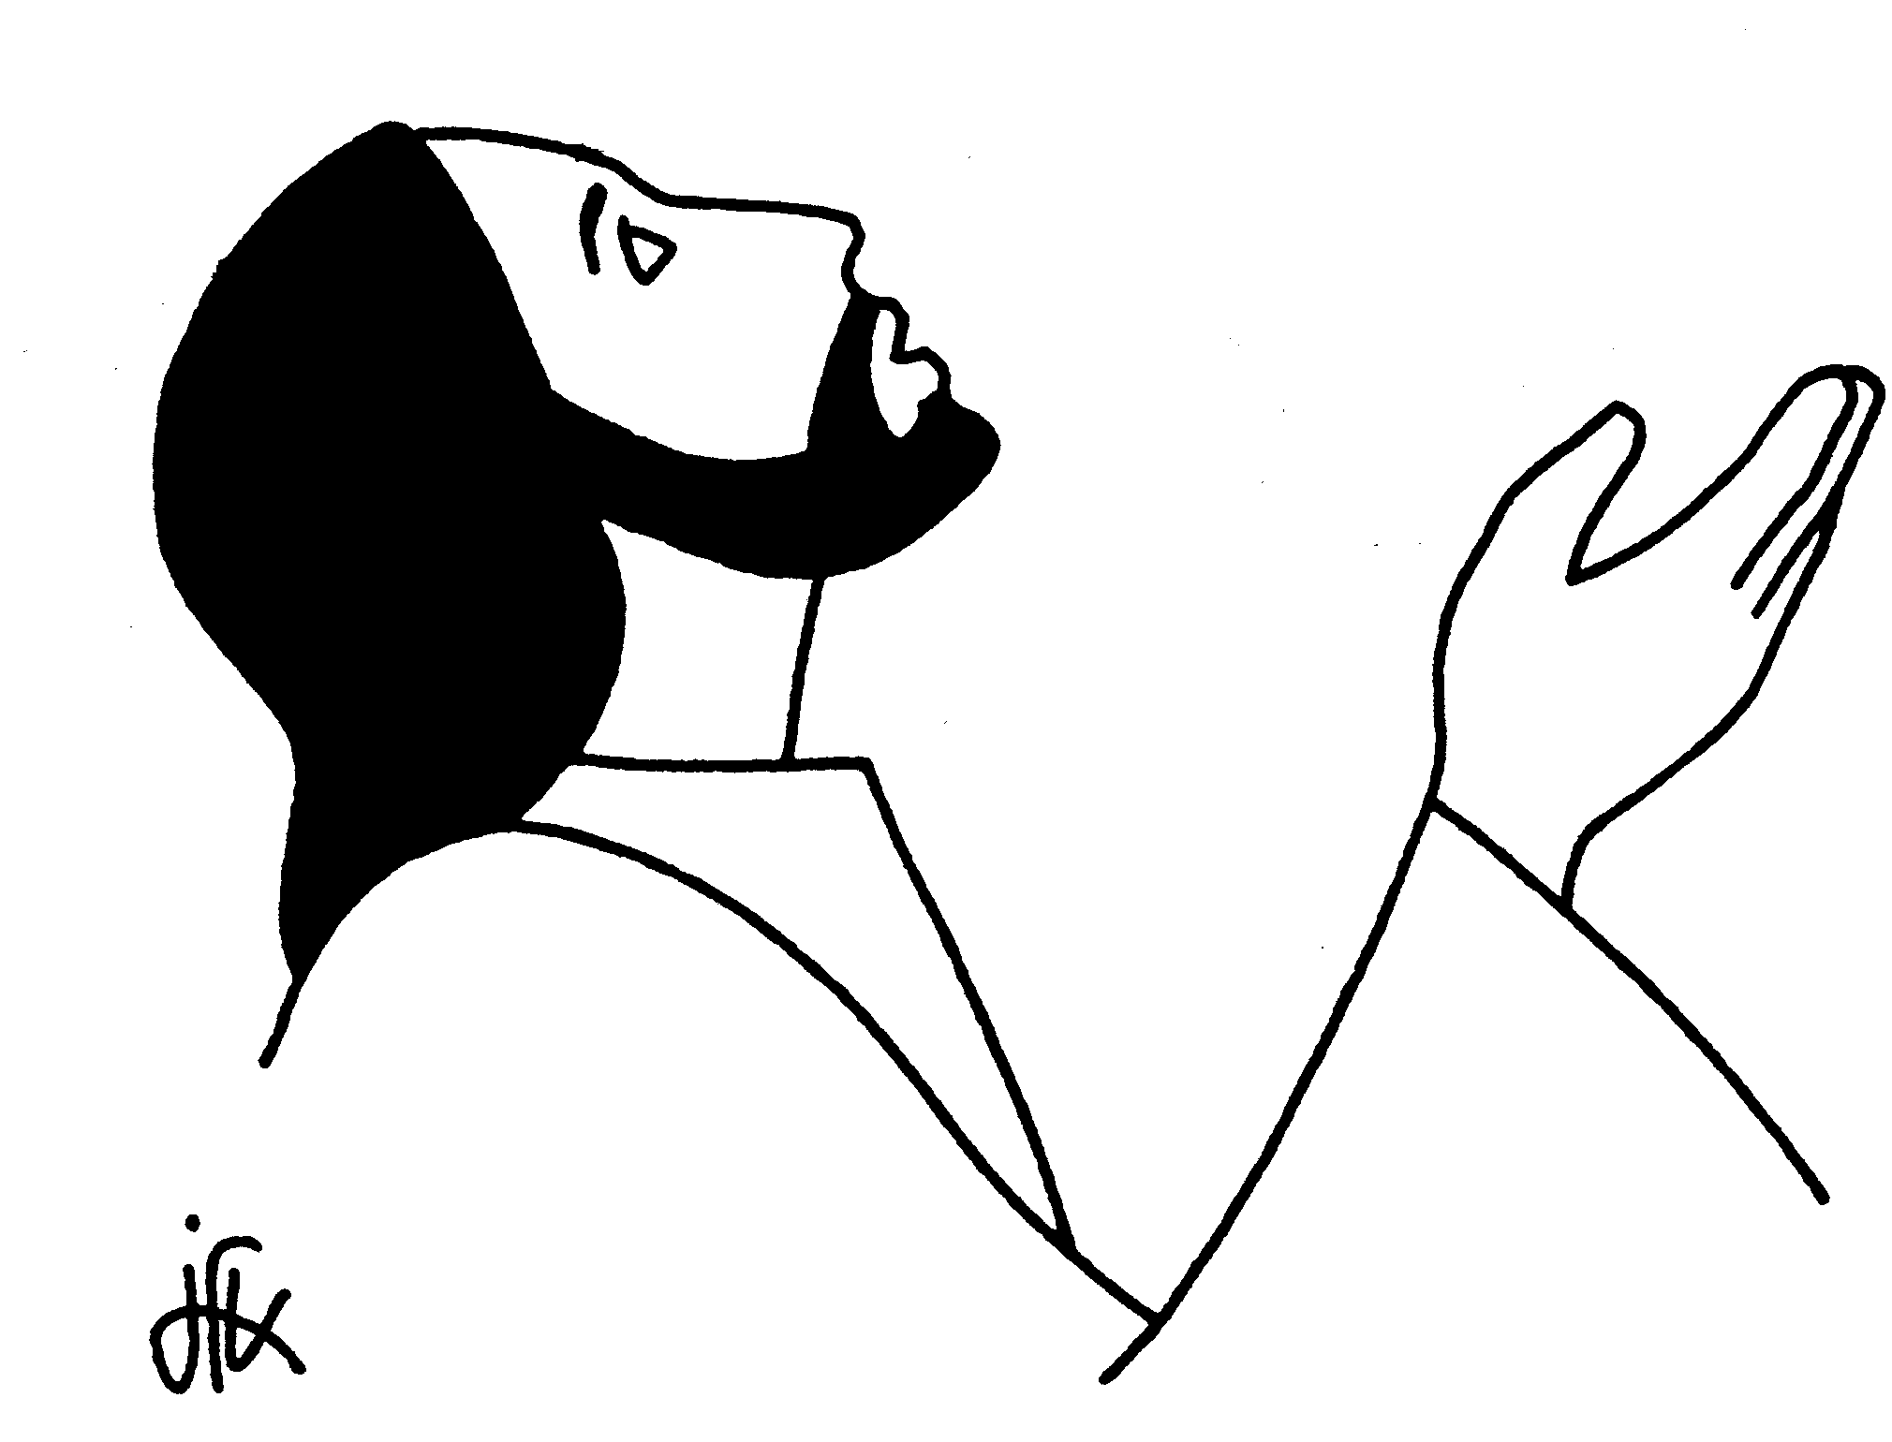 Et à quoi te fait penser ce dessin-ci ?

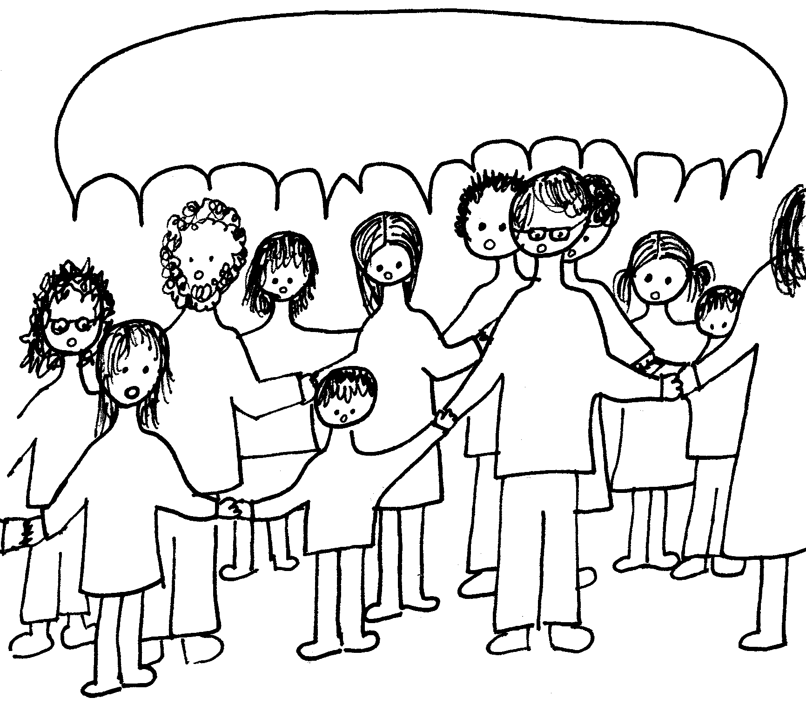 Y a-t-il un rapport ?

J-F KIEFFER, 1000 images d’Église, 1000 images d’Evangile, Les Presses d’Ile de France

